Муниципальное бюджетное учреждение дополнительного образования детей
«Детская музыкальная школа»
муниципального образования «Глинковский район» Смоленской области

«Развитие навыков овладения звуком,
как важнейшей из фортепианных
технических задач в произведениях кантиленного характера в целях
художественно-эстетического воспитания ученика».

Методическая разработка

Разработала: преподаватель
первой квалификационной
категории специализации
«Фортепиано» МБОУДОД ДМШ
Маркиной Татьяна Владимировна

с. Глинка 2017 г.
Содержание
Введение…………………………………………………………………….. стр. 3
1. Технические приёмы в работе над звуком в произведениях кантиленного
характера……………………………………………………………………. стр. 4
2. Развитие навыков овладения звуком в целях художественно – эстетического воспитания ученика (на примере произведений П.И. Чайковского)…… стр.11
Заключение…………………………………………………………………. стр.17
Список литературы………………………………………………………... стр. 18

Введение.

«Звук – это материя музыки, её плоть – должен
быть главным содержанием наших повседневных
трудов» Г. Нейгауз

Звуковая выразительность является важнейшим исполнительским средством для воплощения музыкально – художественного замысла кантиленного произведения. Поэтому работа над звуком должна занимать центральное месть в процессе обучения игре на фортепиано.
Начало этой работы относится к первым шагам, совершенствование же не имеет предела. Главное условие успешного решения как самых элементарных, так и сложных звуковых задач заключается в развитии способности слышать музыкальную ткань.
С точки зрения исполнительского слушания нет незначительных элементов – для уха все составные части музыкальной ткани имеют равные права. Во многих случаях для более глубокого и тонкого выражения музыки решающей является способность услышать мельчайшие (как бы «второстепенные) детали.
Способность слышать музыку во всём её объёме (от главных линий до мельчайших деталей) зависит от музыкального, художественно – эстетического воспитания ученика, в частности от его слухового развития.

1. Технические приёмы в работе над звуком в произведениях кантиленного характера.
«Учитывая тончайшие особенности и звучания, и восприятия, пианист может создать фортепианную кантилену как своего рода волшебство, раскрывающееся перед слушателем».
С. Е. Фейнберг «Пианизм как искусство»
Кантилена - от итальянского - канта - пение. Работая над кантиленой, мы, прежде всего, работаем над мелодией, над звуком. Г. Г. Нейгауз в своей книге «Об искусстве фортепьянной игры» писал: «Овладение звуком есть первая и важнейшая задача среди других фортепьянных технических задач, которые должен разрешить пианист, ибо звук есть сама мелодия музыки: облагораживая и совершенствуя его, мы поднимаем самую музыку на большую высоту!».
При работе над мелодией очень важно чтобы ученик слышал интонационность музыкальной речи, ее смысл, выразительность, характер. От умения передать смысл музыкальной речи зависит и содержательность исполнения.
Мелодия - душа музыки. Важно услышать, понять мелодическую линию, фразу, единое дыхание мелодии. Поэтому необходимо развивать « слуховые и душевные качества ученика». Работая на инструменте, добиваясь улучшения звука, мы влияем на слух и совершенствуем его. Очень важно, чтобы ученик сам разобрался в градации звучания:
- опустит руку на клавишу слишком медленно и тихо - это еще не звук;
- опустит руку на клавишу резко слишком сильно и крепко - получится стук - это уже не звук. Между этими пределами лежат все градации звука.
В решении звуковых проблем большую, хоть и вспомогательную, роль играют различные приемы и способы звукоизвлечения.
Так, одно из условий достижения кантилены заключается в слаженной работе «выразительных» пальцев, которые, играя мелодию, как бы переступают, мягко погружаясь «до дна» клавиши (словно в глубокий мягкий ковёр). Необходимо заострить внимание ученика на игре самостоятельными пальцами, т. е., приготовленными. Так как при этом ощущении он диктует руке ту силу звука, которую необходимо. Чтобы овладеть разнообразными качествами звука, надо стремиться согласовывать работу пальцев и рук с требованиями музыкального смысла. Если требуется, например, теплый, проникновенный звук, надо играть близко к клавишам, а для открытого, яркого звука надо использовать всю амплитуду размаха пальцев рук. Чем дольше должен звучать звук, тем сильнее надо его брать. Уравновешивать звучание
сильных и слабых пальцев, например, в октавах. 5 палец - звук берется смелей и активней, 1 палец - аккуратней. Поднимать отыгравший палец также следует мягко, не спеша, и не раньше, чем следующий полностью погрузится в очередную клавишу (этим достигается «вливание» одного звука в другой – легато). Приготовленные пальцы ведут руку, которая, перемещая опору, подкрепляет каждый из них и в то же время сохраняет плавное движение, как бы очерчивая контуры мелодии. Задачи взаимодействия пальцев и руки для достижения глубины звука и связности мелодии следует ставить при прохождении таких пьес, как, например:
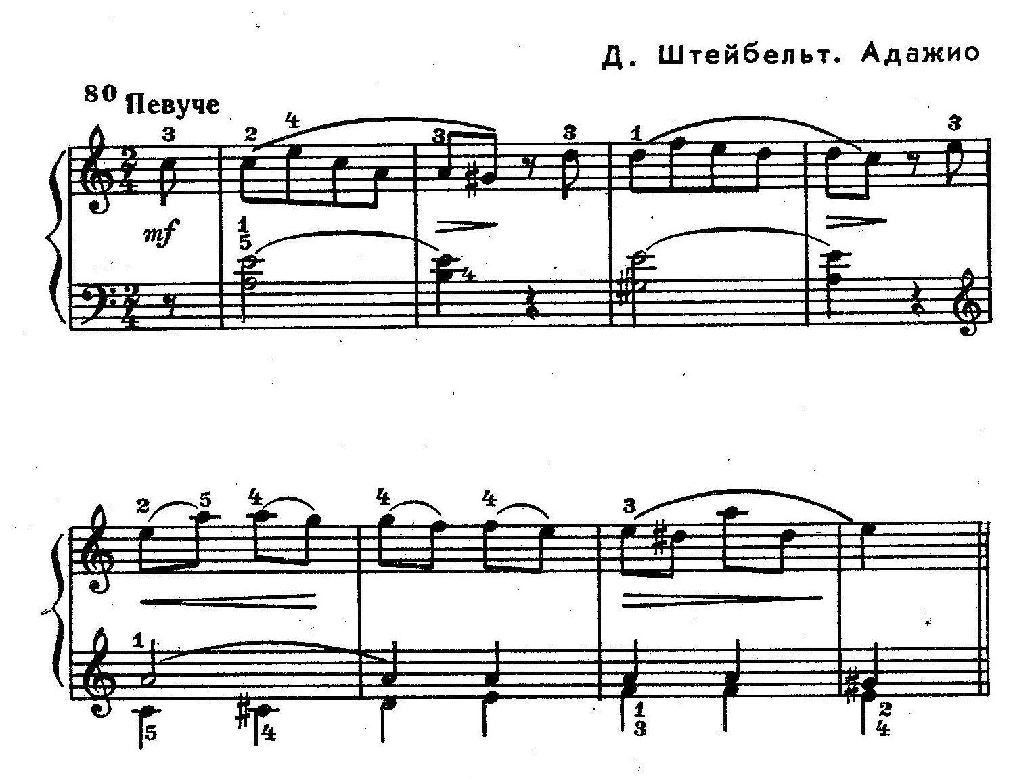
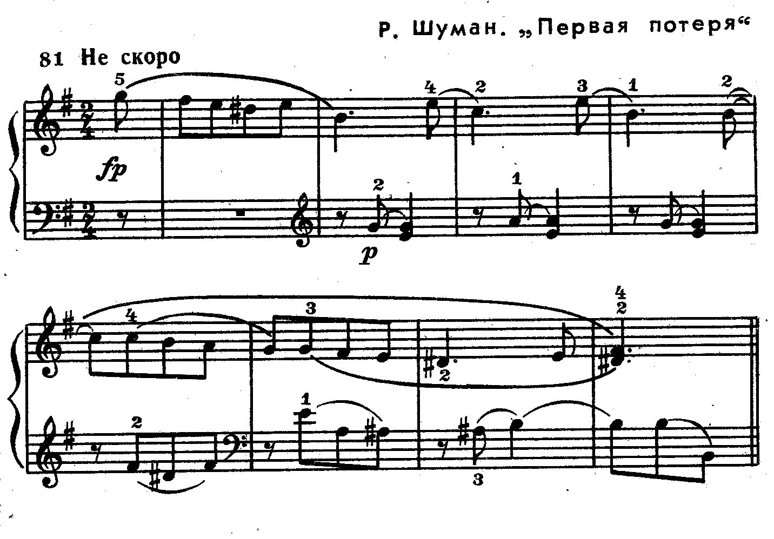 По словам Нейгауза «Прекрасный звук - это выразительность исполнения, т.е. организация звуков в процессе исполняемого произведения».
Часто ученик просто развлекает себя общим звучанием, не заостряя внимание на том, что является основной задачей на данном этапе. Необходимо учиться слушать себя «со стороны».
Важно будить воображение ученика, можно показать различные варианты исполнения одного и того же эпизода, помогая ученику определить свое отношение к музыке. Для этого необходимо вслушиваться в каждую фразу, в ее смысл, звучание, интонацию.
Главное: все услышать, осмыслить, пропеть. Даже в быстром пассаже надо обрисовать мелодический рисунок, чтобы безжизненная последовательность нот превратилась в живую музыкальную речь.
Самарий Ильич Савшинский, выдающийся педагог говорил:
«Мелодия должна быть «прорисована», как линия со всеми изгибами: сменой интервалов, поворотами, а так же сжатием, растягиванием. Эта линия то расчленена, то слитно - непрерывна, но всегда устремлена. При исполнении должна быть выявлена как интонационная, так и звуко - пластическая сущность мелодии».
Важно уметь слышать звук не только в момент его извлечения, но и его продолжения или переход на другую высоту. Необходимо «чувствовать звук пальцем», «ощупывать клавиши», ощущать, а не нащупывать так называемым приподнимающимся «ощупывающим пальцем». Благодаря этому можно добиться почти физического ощущения звука. «Не просто взять септиму, сексту - или любой другой широкий интервал в мелодии, - а преодолеть пространство, «дотянуться» до нее».
В работе над кантиленой ученик должен стремиться к полному, мягкому певучему звуку максимальному разнообразию красок. Известному пианисту и педагогу Игумнову принадлежат слова «Пение это главный закон
музыкального исполнения, жизненная основа музыки»
Основным принципом туше (что означает соприкосновение с клавиатурой) должен являться принцип «слияния пальцев с клавиатурой», важно уберечь учеников от «ударных приемов» и от давления на клавиатуру. По словам Игумнова «Нелепо давить на стул, на котором сидишь, не менее нелепо давить на клавиши, на которых играешь».
Педагогу необходимо слушать, чтобы руки ученика не фиксировали жесткую форму, а стремились к тому, чтобы движения рук были пластичными, слитными, оправданными, согласно внутреннему содержанию произведения, естественными и свободными. По словам Нейгауза «свобода при игре - это, прежде всего умение, правильное использование того, что дала человеку природа».
Все движения пианиста во время игры должны быть подчинены слуховому контролю. Певучесть - главное из качеств звука. Работая над качеством, следует помнить, что человеческий голос - лучший из инструментов и служит образцом для исполнения всех мелодических пассажей.
Ф. Э. Бах рекомендовал «посещать хороших искусных певцов», говорил что, «полезно для правильного исполнения фразы пропеть ее самому». Многие знаменитые музыканты (Глюк, Моцарт, Гайдн) в юности пели. Шопен на уроках добивался от учеников, чтобы рояль «пел» под их пальцами, убеждал, что стоит больше слушать хороших певцов. А. Рубинштейн говорил «тот не музыкант, кто не умеет петь».
Как же добиться извлечения певучего звука на рояле?
Об одном из способов Игумнов говорил: «При исполнении кантилены пальцы следует держать как можно ближе к клавишам и стараться по возможности больше играть «подушечкой», мясистой частью пальца, т.е. стремиться к максимальному слиянию пальцев с клавиатурой». Ладонь должна находиться над нажимаемой клавишей, а не с боку. Этим определяется и характер движения при переходе с клавиши на клавишу. Точка соприкосновения с клавишей и вся опора приходится на «подушечку». При этом в концах пальцев необходима крепость и цепкость.
Другой способ звукоизвлечения - использование метода «замедленной киносъемки». Нейгауз при работе в замедленном темпе добивался, чтобы ученик «осознал полную ясность и преувеличение всяких деталей и всех оттенков». Как через «слуховую лупу» тщательно проверяя каждую интонацию, каждый звук, следя одновременно и за игровыми движениями, как бы приспосабливая руки к клавиатуре, выискивая, в соответствии с рисунком исполняемой мелодии, такие гибкие движения такие положения руки, при которых каждому пальцу было бы удобно.
Говоря об исполнении кантилены, Игумнов писал: «Какое бы качество рiапо не было, нужно ощущать дно клавиатуры, слиться с ней «примкнуть к ней», связать без толчка один звук с другим, как бы переступая с пальца на палец».
Исполнение мелодии в произведениях различного стиля требует разных приемов звукоизвлечения. Характер звучания мелодии, тембр звука зависит не только от искусства фразировки, пластики руки. Очень важно звучание сопровождения, соотношения мелодии и аккомпанемента, глубины баса, педализации и т. д.
Важно обратить внимание и на полифонические места, т.к. полифония – лучшее средство для разнообразия звука. Кантилена forte, кантилена piano, pianissimo – в физическом смысле зависит от степени включенности веса руки. Главное донести нужную часть веса руки до кончика пальца.
С. Савшинский советовал быстрые пассажи играть в замедленном движении, как мелодию, вслушиваясь во все повороты и изгибы, для того, чтобы виртуозные пассажи приобретали большую смысловую выразительность. Если мелодическую линию составляют аккорды - необходимо компактное ясное звучание аккордов, при большей яркости верхнего звука.
Как же раскрыть идейное содержание произведения? «Музыкальная речь отражает явления действительности. Надо подобрать такие слова,
аналогии, сравнения, которые будут характеризовать различные стороны музыки и, тем самым помогут ощутить её смысл, понять».
Вот некоторые примеры из лексикона Савшинского: «далеко», «близко», «приподнято», «спокойно», «слушай тишину», «музыка сверкает», «пассаж рассыпается», «обрушивающиеся октавы». Так же Самарий Ильич пользовался сравнениями звучности рояля с оркестровыми инструментами. Аналогии с оркестровым звучанием призваны были активизировать фантазию, слух, помочь найти нужную краску. Он предлагал услышать: «засурдиненные валторны», «поют скрипки», «тромбоны в левой руке» и т. д.
Образное содержание должно логически вытекать из анализа интонационной структуры музыки. Особенностей её гармонического и мелодического языка. Из построения формы произведения.
Логика развития формы определяется логикой развития образов, внутренней жизнью произведения. Игра произведения должна воссоздать перед слушателем «историю жизни» произведения, нарисовать её красками. А палитра красок пианиста богаче любой другой.
А. Рубинштейн говорил, что «рояль - это 100 инструментов», а Бузони называл рояль «прекрасным актером». «Если нет власти над одним звуком, то есть неограниченные возможности по вертикали и горизонтали» - говорил Стоянов.
Л. Оборин говорил: «Мне важно, чтобы ученик слышал музыку темброво: звук тепло - холодным, мягким - острым, темным - светлым, ярким - матовым и т.д. Всё это надо почувствовать». Определить, конкретизировать художественные требования к звуку - главная задача педагога. Эффективное средство - слово учителя. Тембр может быть «рассказан» или показан на инструменте через описание внемузыкальных явлений.
Литература, ассоциация образа, меткое сравнение способствует развитию слухового воображения.
Тембро - динамический слух, получая, помощь от живописно - образного воображения и фантазии, кристаллизируется и совершенствуется в воплощении замыслов и идей.
Лешетицкий, Есипова - советовали ученикам, со слаборазвитым тембро - динамическим слухом - проигрывать пьесу с утрированными нюансировками. Больше играть с оттенками, упражняться в слуховом погружении, искать тончайшие нюансы, слухом вытягивать желаемое звучание. Развитие слуха и есть обучение.
Педаль имеет большое значение в работе над кантиленой. Умело пользуясь педалью, пианист находит тембр, колорит звучания, создает гармонический фон мелодии. Фортепьянный звук быстро угасает. Если мы, после того как звук «выплыл» зазвучал, нажмем правую педаль - мы вдохнем в него «жизнь». В этом основное назначение запаздывающей педали. Я бы назвала ее лучше «подхватывающей, поддерживающей», так как именно такой прием подхватывает звук, не давая ему угаснуть. Поэтому важно,
сначала услышать звук, а затем его подхватить.
Нейгауз в книге «Об искусстве фортепьянной игры» писал:
«Педаль надо уметь брать, так как умеешь взять пальцами ноту или аккорд, на лету».
Сафронов говорил ученикам, которые смотрели на руки Скрябина, когда он играл: « Что вы на руки смотрите, смотрите на его ноги!». «Педаль управляется слухом, как и звук, (как и вся музыка), только слух диктует законы, он же один может исправлять ошибки».
На первом этапе обучения необходима точная педализация, осмысление и ограничение ее, умение добиваться певучести легато без педали. В дальнейшем же педализация становится живым творческим процессом, который связан с индивидуальностью мастерством и интуицией исполнителя.

2. Развитие навыков овладения звуком в целях художественно – эстетического воспитания ученика (на примере произведений П.И. Чайковского)
Обобщая свой педагогический опыт, хотелось бы немного остановиться на некоторых произведениях репертуара младшего, среднего и старшего звена школы. Почти все преподаватели в своей работе обращаются к творчеству П. И. Чайковского, к «Детскому альбому», время от времени изучая с различными детьми эти произведения, в том числе «Старинную французскую песенку».
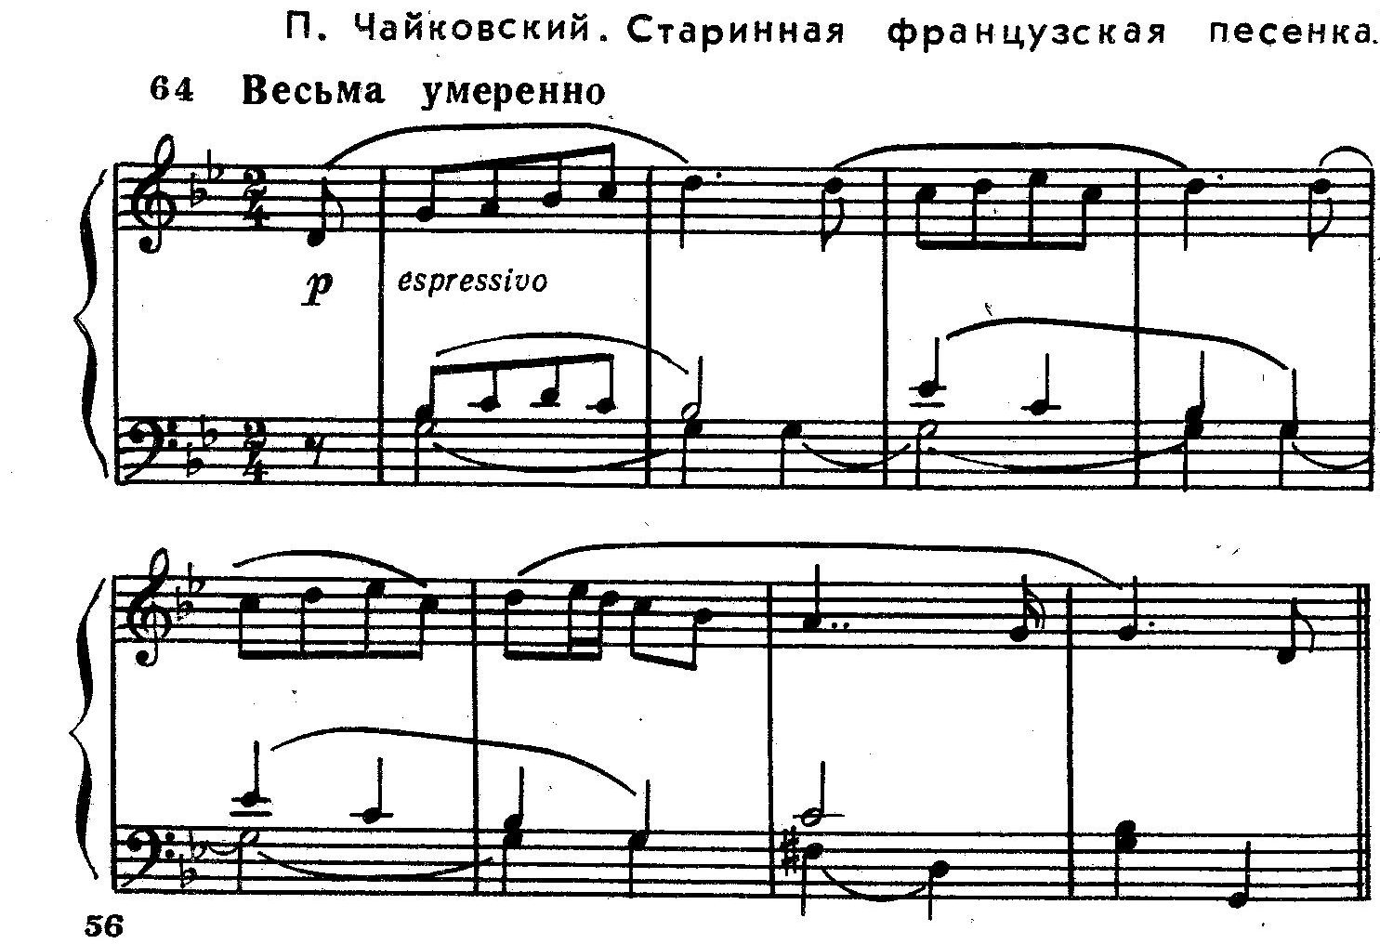
Все мы знаем, как непросто добиться от учащихся певучего кантиленного звучания мелодии. Работая над мелодической линией, важно чтобы ребенок научился слушать и слышать вокальную песенную природу мелодии, выразительно показывая, ощущая все ее изгибы, вершинки и разрешения.
Важно научить придавать значение всем интонациям - восходящим, нисходящим. Это и квартовый решительный ход в начале мотива и значение опевания звука - как утверждение, и значение четверти с точкой перед разрешением фразы.
Важно, чтобы ребенок это осмысливал, а не играл формально. Добиваясь певучего звука - говорим о глубоком легато и даже легатиссимо, о хорошем и качественном перенесении веса руки из клавиши в клавишу и своевременное отпускание предыдущего звука, стараясь вести звук по самому донышку клавиши.
Конечно, нельзя не затронуть вопрос о соотношении звуков в фактуре левой руки (элементы полифонии).
Сравниваем с голосами, пропевая и осмысливая линию каждого, придавая значение интонации. В средней части линии левой руки сравниваем со струнным звучанием старинного инструмента (лютни). Говорим о том, что стаккато не должно быть «прыгающим, танцующим», т.к. это противоречит песенной природе произведения. Все нотки должны быть взяты как будто щипком, но именно кончиком пальца и объединяются в одну мелодическую линию. Поэтому сначала проучиваем левую руку легато, чтобы почувствовать, ощутить рукой движение нот, их расположение в гармонии. И только потом проучиваем пальцевым «щипковым» стаккато, но под рукой.
Нельзя исключить влияние педали на звучание этого произведения. Но так как опыт педализации учащихся 2 - 3 классов не велик, можно предложить педализировать кульминационные моменты музыкальных фраз или просто более долгих звуков в мелодии. Но лучше брать педаль не
прямо на сильную долю, а на «и». Предложить ребенку услышать основной звук гармонии взятой рукой и подхватить, «подкрасить» педалью.
«Звук ре второй октавы на педали оттенит кульминацию мотива, окрасит его обертонами басового звука соль малой октавы и поможет создать непрерывное звучание органного пункта в басу». Пятый палец левой руки должен подняться, чтобы взять новый звук соль не раньше, чем произошло нажатие педали.
Часто возникает опасность, что на педали может остаться предыдущий
звук до и попадет в соль-минорную гармонию, поэтому педаль лучше брать, после того как услышана сама гармония. Если где – то возникает «грязь», необходимо объяснить ребенку, почему это происходит:
- или он не слушает чистоту мелодической линии
- или недостаточно точно взял саму педаль
- или не снял с предыдущего звука
Наша задача заключается в том, чтобы развить у ученика умение слушать и искать. Важно показать ребенку как он сыграл с «грязной» педалью и как педагог играет с чисто звучащей педалью. Важно чтобы ребенок услышал разницу. Объяснение ошибок помогает ученику самому в дальнейшем разобраться в неудачах, искать и стараться находить гармонически чистое педальное звучание, сохраняя ясность мелодической линии, ее выразительность». Такие советы дают Н.Светозарова и Б.Кременштейн в книге «Педализация процесса обучении».
В некоторых пьесах кантиленного характера в партии сопровождения мелодии встречаются повторяющиеся, как бы пульсирующие гармонии, например «Андантино» Хачатуряна, Такой же тип аккомпанемента в «Мелодии» А. Бабаджаняна (средние классы ДМШ).
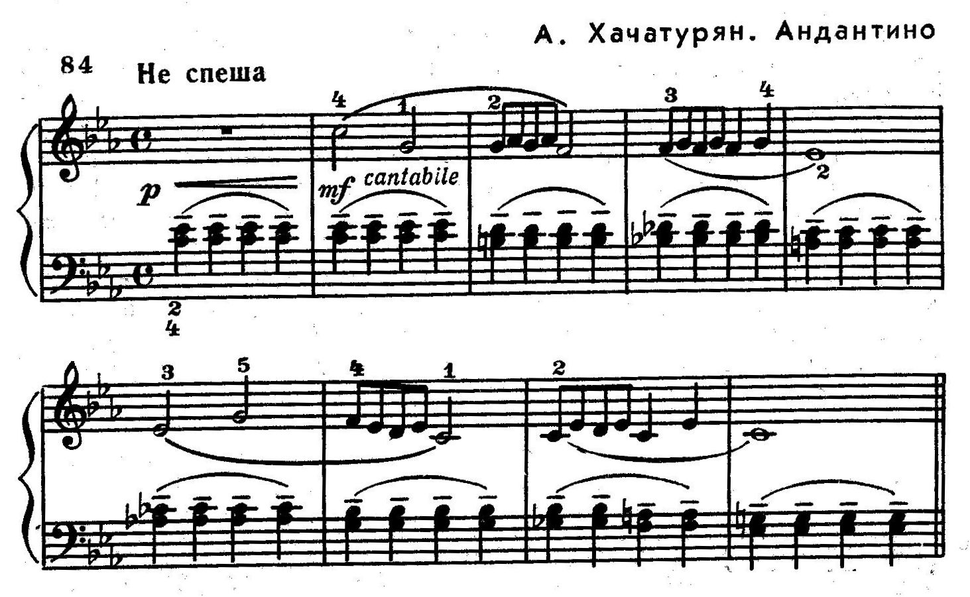
Я не буду сейчас подробно останавливаться на работе над мелодической линией этого произведения. Все мы знаем из своего опыта, как трудно порой добиться от ученика этих пульсирующих гармоний, как единой линии сравниваем с биением сердца - ведь его не слышно постороннему человеку, оно внутри, но слышно самому человеку. Оно бьется ровно и в зависимости от состояния, настроения, то спокойнее то возбуждённее, но всегда равномерно.
Часто ученик снимает пальцы с клавиш, и каждый раз опускает заново сверху, тогда терции звучат разрозненно, отдельно и не создают нужный колорит, необходимо добиться нужного легатного звучания фактуры левой руки еще до игры с педалью. Необходимо ощутить пальцами гармонию,
как бы прорости «длинными» пальцами внутрь ее и добиться продолжения звучания, почти не отрывая пальцев от клавиш. Этого лучше достичь, если говорить о длинных пологих подушечках пальцев, погружающихся во что-то мягкое, глубокое, вязкое, добиваясь, более связного звучания не отрываясь от клавиш. Этого же нужно добиваться и при подключении педали. Особенно быть внимательным к смене гармоний, чтобы это не происходило рывком, не изменяло основного штриха исполнения.
При соотношении звука и педали важно искать, вслушиваться, чтобы дымка звучащих на педали гармоний создавала очарование, а не искажение».
При исполнении мелодической линии в аккордовом изложении, (как в средней части пьесы) важно слышать мелодическую линию верхнего голоса, более ясно её выделять.
Имеет смысл пропеть её, проучить, как самостоятельную мелодию, учитывая все её изгибы и повороты. При игре аккордами
велика роль точной педализации. Только с помощью педали мы можем добиться певучего и выразительного звучания такой фактуры. При этом важно слышать основные гармонические структуры и находить принадлежность проходящих звуков в мелодии к той или иной гармонии, чтобы сделать звучание полнозвучным и осмысленным.
В старших классах в кантиленных пьесах встречаются более протяженные мелодические обороты. Например, «Баркарола» П.И.Чайковского из цикла «Времена года».
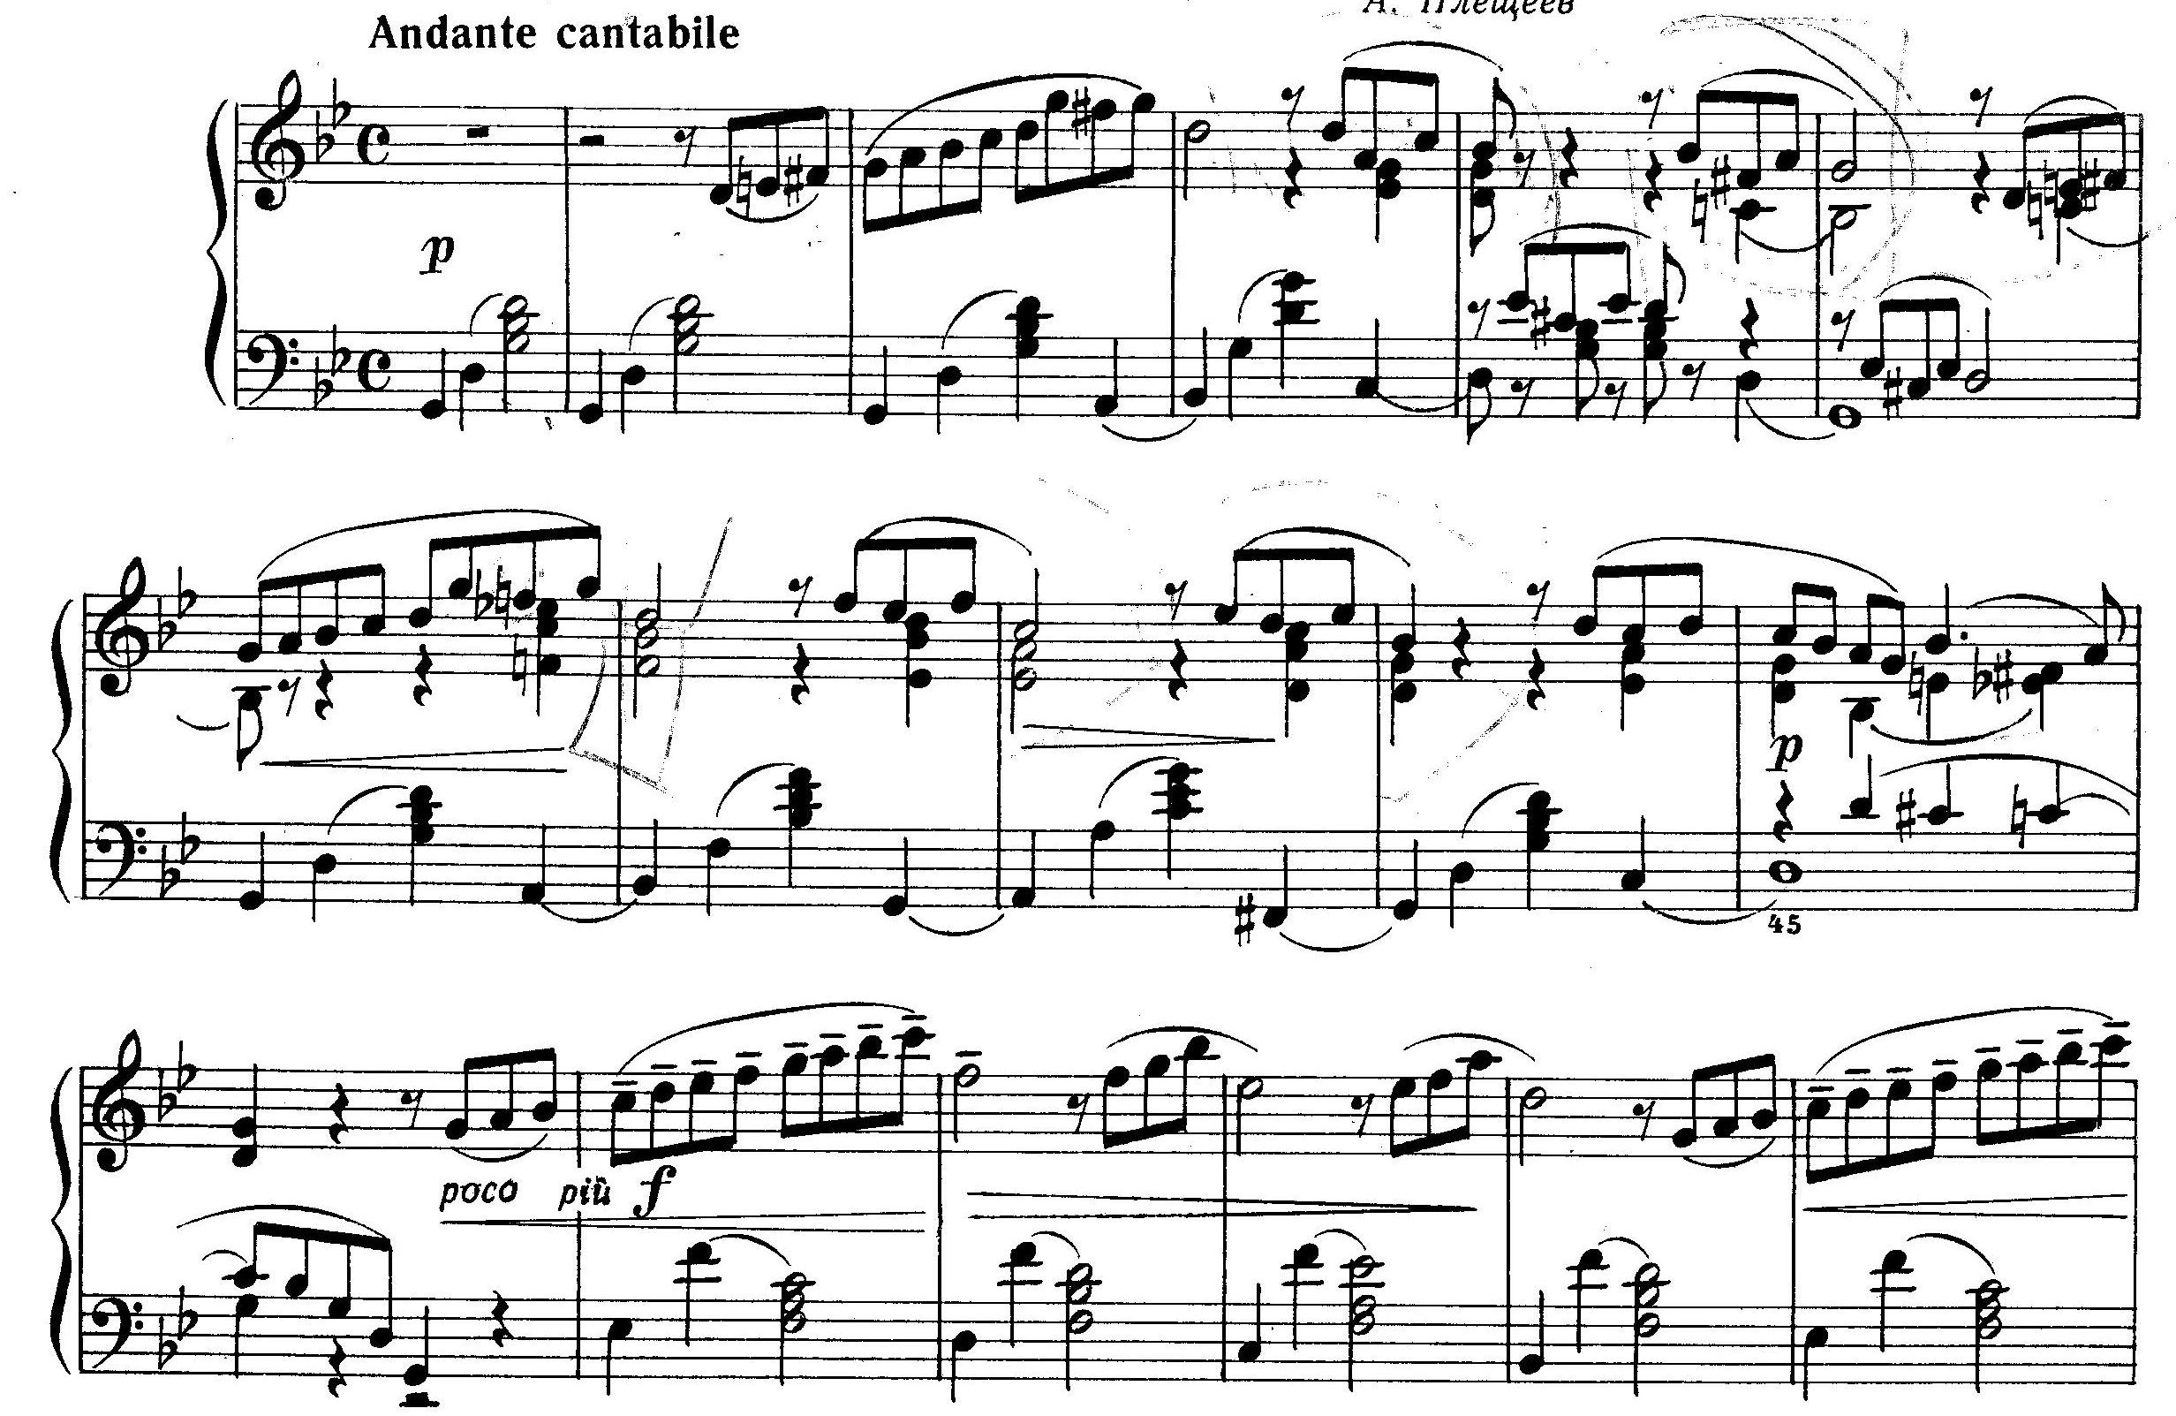
Один мотив может занимать 2-3 такта, и, добиваясь выразительного глубокого кантиленного звучания в одном мотиве, нельзя забывать, что и
фразировка в пьесах романтиков более протяженная, имеет более развёрнутую мысль. И все изгибы этой длинной мысли необходимо осознать, и физически ощутить.
Можно сравнить развитие мелодической линии с плавным полноводным течением русских рек, которые расстилаются по равнине, но не по безликой плоскости. В аккомпанементе - «неторопливый плеск весла, глубина воды - баса, и спокойных, накатывающихся и отхлынувших волн». И все обороты мелодии, полифонические подголоски - это живой мир, окружающий нас, когда мы спокойно проплываем вдоль берега реки. Поэтому каждому обороту в партии л.р., который наслаивается на шелест волн, необходимо уделить должное внимание, придать выразительность и свой колорит.
Вот из далека, доносится хор девушек (начало средней части) чем то напоминает хор «Девицы-красавицы" тоже терцевое движение мелодии пр.р., поэтому добиваемся прозрачности, песенности, легкости, как мерцание искр костра на фоне ночного неба. Подголоски и синкопированный ритм л.р. готовит к пляске, но ее еще не видно, далеко от нас, поэтому не выводим ее на передний план. Это внутри, готовится, назревает - поэтому ведем внутреннее насыщенно - нарастающее крещендо. Плывем все ближе, и вот она пляска во всей красе - скоро и игриво (allegro jocose) - ярко, задорно звучит русская пляска, этакая удаль молодецкая. Как кульминация народного гулянья вспыхивают и рассыпаются в небе фейерверки (арпеджато). И вдруг все погасло ... Темная вода, небо, звенящая пустота - как важно услышать, ощутить эту паузу, сконцентрировать мысль и придать глубину и особую важность следующему мотиву, звучащему как вопрос о смысле жизни.
Несколько напоминает мотив из «Пиковой дамы» - «Что наша жизнь?
Игра», хотя и имеет другую интонацию, но в ней явно прослеживается вопрос.
Важно исполнить это не формально, а крупно, всем весом руки, значительно. Затем, услышав немое безмолвие вместо ответа начать 3 часть как бы исподволь: «река - как река жизни течет своим чередом, независимо и неторопливо, размеренно и спокойно. И так же звезды мерцают, и волны на берегу «будут ноги лобзать». И все проходящее - все нисходящие интервалы заключительной части заканчиваются смягчающим, опевающим оборотом, и, в конце концов, рассыпаются как брызги волн.

Заключение.
Работа над звуком не возможна без понимания художественного образа. И только сравнения, метафоры, аналогии помогут найти нужное звучание, колорит. Хорошо продуманная педализация способствует созданию образа.
В романтических пьесах свой принцип педализации, где на фоне колеблющейся гармоний или гармонической фигурации, звучащей на педали, свободно льется певучая мелодия, оставляя за собой «звуковое сияние». Иногда, при поступенном движении мелодии, приходится менять педаль на каждый новый звук. Некоторые ученики при этом как бы подталкивают звуки мелодии. Линии плавного легато вообще нелегко достигается детьми. Ребенок видит ноту за нотой, берет клавишу за клавишей, и в результате исполняет звук за звуком. Восприятие линии, а тем более её исполнение, даже музыкальным ученикам дается не сразу. Конечно же, нужно добиваться легато без педали, а потом добиваться этого и на педали, без которой невозможно достичь нужного звучания аккомпанемента. Здесь нет единообразия педали - длинная гармоническая педаль крайних частей, и частая на «и» в
средней части.
Важно слушать и слышать разрешения гармоний, осознавать
принадлежность проходящих звуков той или иной гармонии, чтобы добиться более точной педализации, не мешающей, а помогающей в раскрытии образа произведения.

Список литературы.

1. Голубовская, Н.Н. Искусство педализации / Н.Н. Голубовская. – Л., 1967.
2. Крюкова, В.В. Музыкальная педагогика / В.В. Крюкова. – Ростов - на – Дону; изд-во «Феникс», 2002.
3. Нейгауз, Г.Г. Об искусстве фортепианной игры: Записки педагога / Г.Г. Нейгауз. 5 изд. – М., 1988.
4. О работе над кантиленными произведениями в старших классах ДМШ и ДШИ: методические рекомендации. – М., 1985.
5. Савшинский, С.И. Работа пианиста над техникой / С.И. Савшинский. – Л., 1968.
6. Светозарова, Н.А., Кременштейн, Б.Л. Педализация в процессе обучения игре на фортепиано / Н.А. Светозарова, Б.Л. Кременштейн. – М., изд-во «Классика XXI», 2001.
7. Тимакин, Е.М. Воспитание пианиста. Методическое пособие / Е.М. Тимакин. – М.: Советский композитор, 1989. – 143 с.

